Cómo hacer una granja de hormigas
3 partes:Reúne los suministros y consigue hormigasCrea la granjaMantén tu granja de hormigas
Si alguna vez examinaste un hormiguero y te preguntaste qué hay debajo de la superficie, crear tu propia granja de hormigas te será una experiencia de aprendizaje fascinante. Introducir una colonia de hormigas a tu propia granja te dará una visión de primera mano de los intrincados túneles y pasadizos que construyen las hormigas, que trabajan incesantemente como si siempre tuvieran una misión. Dirígete al paso 1 para aprender a crear tu propia granja de hormigas utilizando materiales simples que tal vez ya tengas.

Parte 1 de 3: Reúne los suministros y consigue hormigas

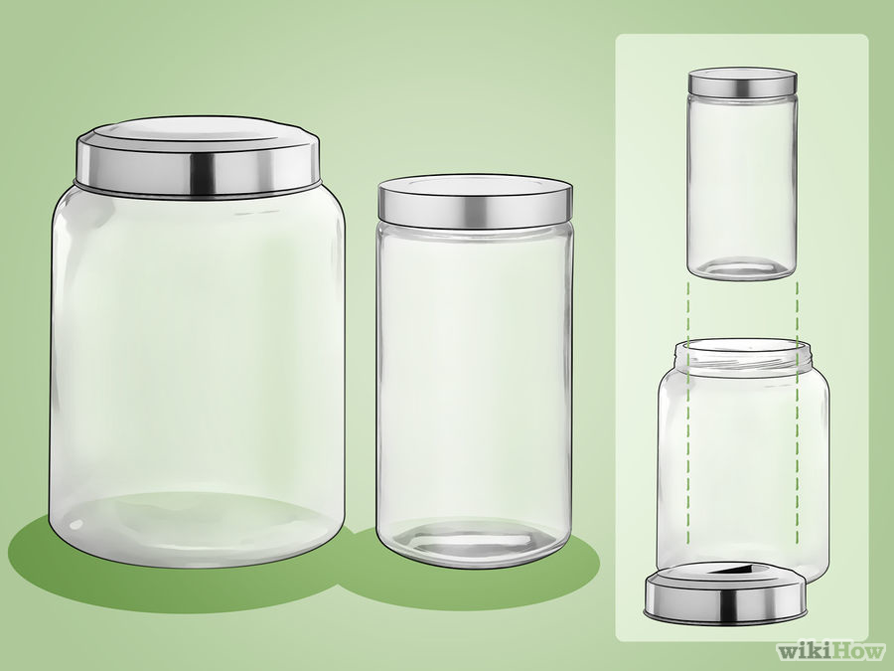

1 Consigue dos frascos de vidrio con sus respectivas tapas.
Necesitas un frasco grande y uno más pequeño que quepa dentro del primero. Pondrás la tierra y las hormigas en el espacio entre el frasco pequeño y el frasco grande. El frasco pequeño sirve para ocupar el espacio del medio, para que la colonia de hormigas construya sus túneles y deposite sus huevos cerca del borde exterior, poniendo estos procesos a plena vista. Saltar este paso permite a las hormigas excavar hacia el medio del frasco, que es lo que hacen por naturaleza.
- Los frascos de diferente tamaño para guardar conservas son perfectos para este proyecto. Tu granja de hormigas puede tener el tamaño que desees.
- Asegúrate de conseguir frascos que no tengan grabados, impresiones, números o letras. Un vidrio limpio y transparente te dará la mejor visión sobre las hormigas.
- Si prefieres que tu granja sea de contextura plana, visita la tienda de mascotas más cercana y compra un acuario plano. También puedes ordenar un hábitat para tu granja de hormigas de los proveedores en línea.

Parte 1 de 3: Reúne los suministros y consigue hormigas

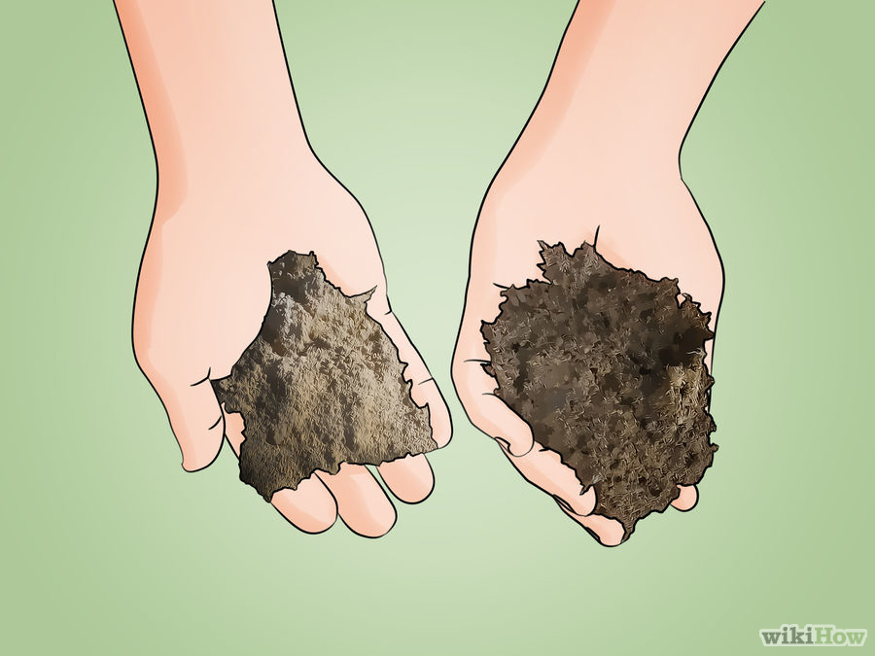

2 Prepara una mezcla de tierra y arena.
Las hormigas necesitan un substrato suelto que permanezca húmedo y les permita excavar y construir túneles. Si planeas utilizar las hormigas de tu jardín o de una zona cercana, lo mejor es utilizar la tierra en la que viven en su ambiente natural. Con una pala saca suficiente tierra para llenar el espacio extra entre los dos frascos. Utiliza tus dedos o un tenedor para aflojar la tierra hasta que esté bien fina. Ahora mezcla 2 partes de tierra con 1 parte de arena, menos si la tierra que vas a utilizar es un poco arenosa por naturaleza.
- Si no planeas conseguir las hormigas de una ubicación cercana y la tierra que tienes a mano no parece adecuada, puedes comprar tierra para macetas y arena de una tienda de jardinería y mezclarlas para crear una mezcla que sirva como substrato.
- Si compras un kit en línea para armar tu granja de hormigas, debería venir con la mezcla de tierra y arena adecuada para utilizar en el tipo específico de hormigas que vienen en el kit.
- Quieres que la mezcla esté ligeramente húmeda, pero no empantanada. Si está muy seca, las hormigas se secarán; si está muy húmeda, se ahogarán.
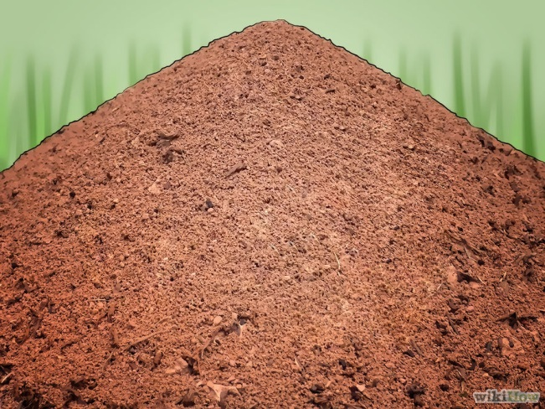
3 Encuentra un hormiguero.
Existen muchas especies de hormigas, pero la gran mayoría crea sus hormigueros en el suelo.^{[1]} Busca hormigueros en las áreas ligeramente expuestas de tu jardín. Sabrás que es un hormiguero si ves una pared en forma de volcán compuesta de pequeños granos de arena, con una pequeña entrada en la parte superior.
- Seguir a las hormigas es otra forma efectiva de encontrar un hormiguero. Si ves un grupo de hormigas, síguelas hasta su nido.
- Observa el hormiguero para que te asegures de que no sean hormigas de fuego u otro tipo de hormiga que muerda. Las hormigas marrones de campo son una buena opción. Si no te quieres arriesgar, pide las hormigas en línea como parte del kit para la granja de hormigas.

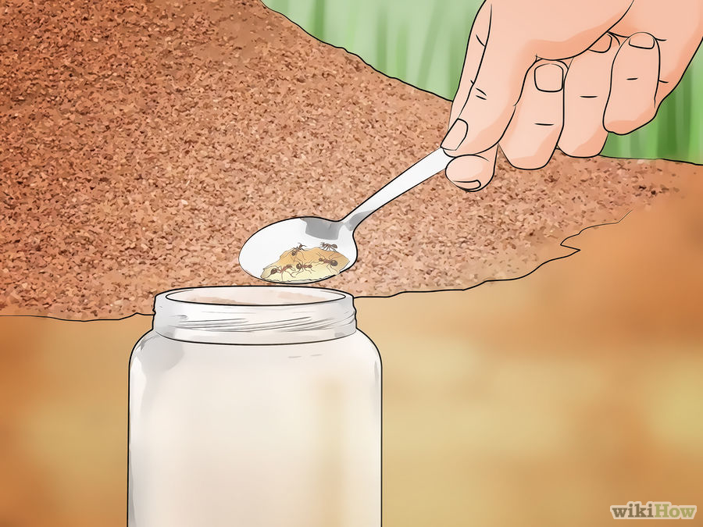

4 Consigue hormigas.
Cuando hayas identificado una colonia de hormigas, lleva un frasco con algunos agujeros en la parte superior exterior (no uno de los frascos que utilizarás para crear la granja de hormigas), junto con una cuchara grande, luego, saca algunas hormigas utilizando la cuchara y ponlas en el frasco. Deberías reunir entre 20 y 25 hormigas para poder iniciar tu granja. Aquí tienes algunas cosas que debes tener en cuenta al momento de hacerlo:
- Las hormigas probablemente no se reproduzcan a menos que incluyas una hormiga reina en tu granja. La reina de la colonia de hormigas pone todos los huevos, las hormigas trabajadoras (las que probablemente veas cerca de la superficie del hormiguero) probablemente sean estériles. Por lo tanto, si quieres ver a las hormigas depositando sus huevos, necesitas una hormiga reina, pero para hacerlo deberás destruir la colonia natural de hormigas.
- Si quieres ver el ciclo reproductivo de las hormigas, lo mejor es ordenar un kit que venga con una hormiga reina. De esa forma, no tendrás que destruir el ambiente natural de las hormigas para conseguir una hormiga reina.
- Si creas una granja sin una reina, las hormigas probablemente mueran en 3 o 4 semanas, que es su ciclo natural de vida.

Parte 2 de 3: Crea la granja

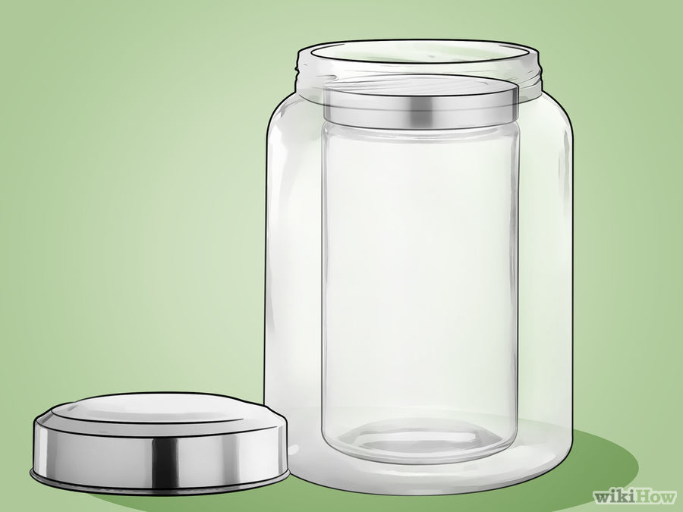

1 Coloca una tapa en el frasco más pequeño y ponlo dentro del más grande.
Para mantenerlo en el centro del frasco más grande, puedes poner un poco de pegamento o de cinta en la parte inferior del frasco pequeño antes de colocarlo. Asegúrate de ajustar la tapa con fuerza, ya que no querrás que las hormigas caigan accidentalmente dentro del frasco.

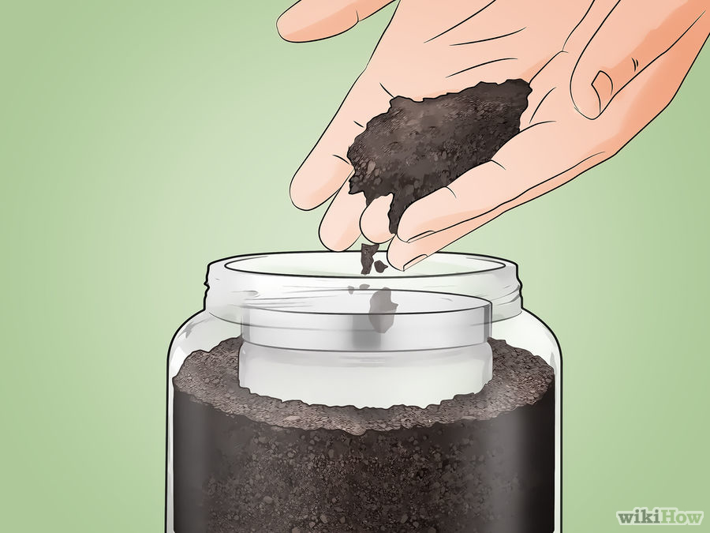

2 Llena el espacio extra entre los dos frascos con la mezcla de tierra.
Utiliza un embudo o una cuchara para llenar bien con tierra el espacio extra. La tierra no debe quedar muy apretada; asegúrate de que sea agradable y que esté suelta, para que las hormigas puedan moverse con facilidad. Deja alrededor de 2,5 cm (1 plg) de espacio libre en la parte superior del frasco.
- Acabas de crear una capa de tierra que servirá de hogar para las hormigas.
- El espacio vacío que dejaste sirve para impedir que las hormigas escalen y escapen del frasco, cuando debas abrir la tapa.
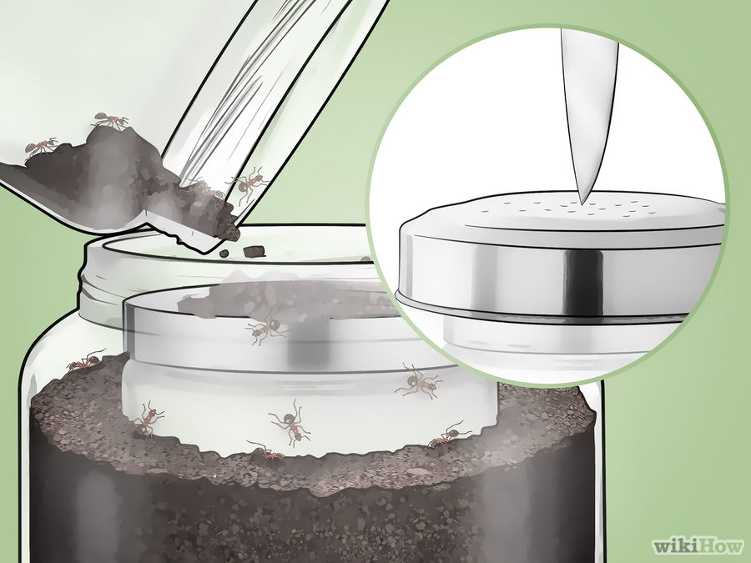

3 Coloca las hormigas en el frasco y haz agujeros en la tapa.
Coloca con cuidado las hormigas dentro del frasco, asegurándote de que todas caigan dentro del mismo. Cubre el frasco y utiliza un punzón o un cuchillo afilado para perforarlo haciendo pequeños agujeros, esto es para permitir que las hormigas reciban oxígeno.
- Asegúrate de que los agujeros no sean demasiado grandes o las hormigas podrían escapar y construir su nido en otro lugar.
- No cubras el frasco con un trapo, ya que las hormigas puedan masticarlo y crear una vía de escape.

Parte 3 de 3: Mantén tu granja de hormigas
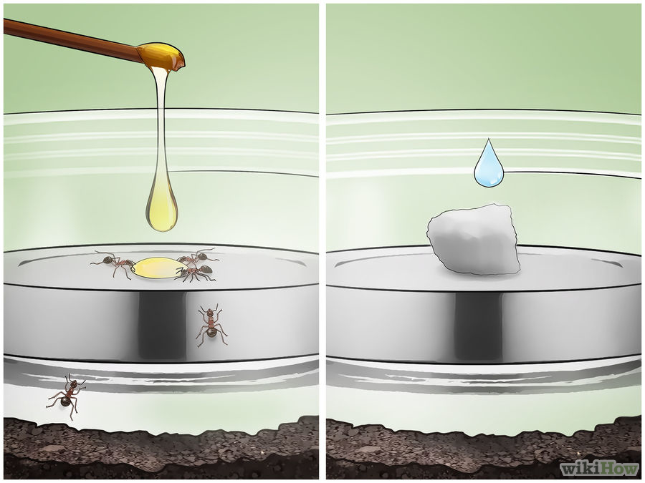
1 Ofréceles comida y humedad.
Para mantener a tus hormigas felices, puedes alimentarlas cada día de por medio con un par de gotas de miel, con jamón o con trozos de fruta, ¡a las hormigas les encanta el azúcar! No te sobrepases o empezará a crecer moho dentro de la granja. Las hormigas reciben toda la hidratación que necesitan de su alimento, pero si la mezcla de tierra y arena se seca, humedece una bola de algodón con agua y colócala en la parte superior del frasco durante un par de días.^{[2]}
- No le des a las hormigas carne o cualquier otro alimento cocinado. Esto atrae otros tipos de plagas a tu granja de hormigas.
- No viertas agua dentro del frasco. Las hormigas podrían ahogarse.
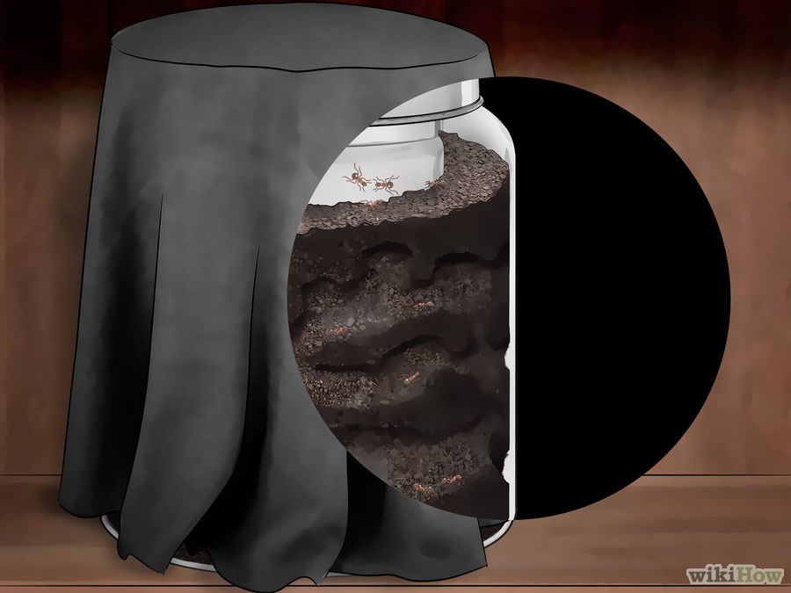
2 Cubre el frasco cuando no estés viendo las hormigas.
Las hormigas construyen sus túneles en la noche, en plena oscuridad. Para simular el ambiente al que están acostumbradas, cubre el frasco con un trapo negro o papel de construcción cuando no estés viendo las hormigas. Si olvidas hacerlo, las hormigas se estresarán y permanecerán menos activas. También suelen mantenerse alejadas del vidrio y pasan su tiempo lo más cerca posible del centro del frasco.

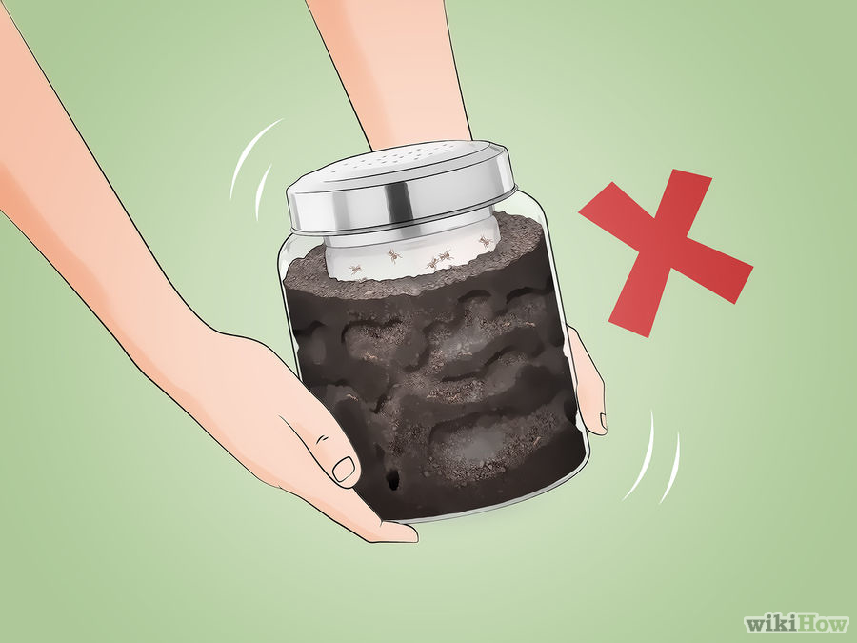
3 No sacudas el frasco.
Las hormigas son criaturas frágiles y sacudir el frasco o manipularlo con fuerza puede matarlas si sus túneles colapsan. Manipula la granja de hormigas con cuidado.

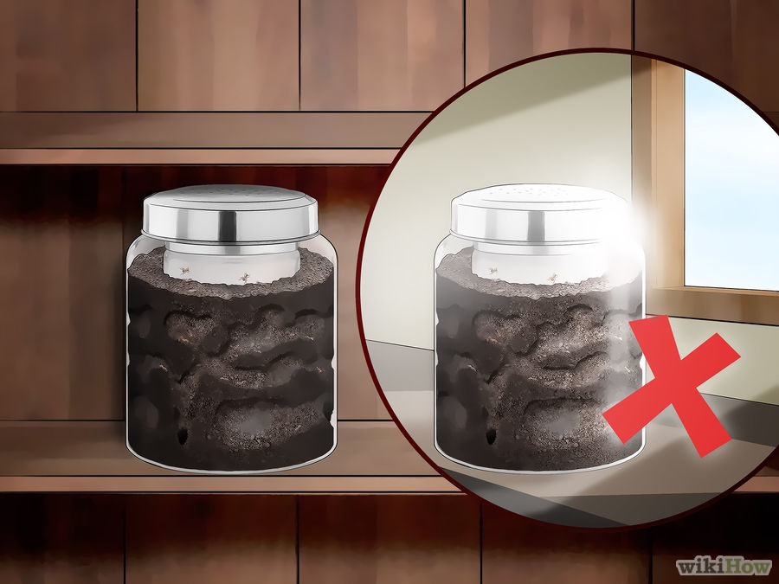

4 Guarda la granja en una habitación cálida.
Colócala en una habitación que se mantenga a una buena temperatura constante. No la coloques debajo de la luz solar directa o el vidrio podría calentarse mucho y sobrecalentar a las hormigas.

Consejos
- Cuando vayas a conseguir las hormigas, intenta mantenerlas más calmadas mientras buscas a la reina, distrayéndolas con azúcar y agua, ¡solo asegúrate de no sobrepasarte!
- También puedes plantar semillas de césped en la parte superior para obtener un efecto más poderoso. Riega el césped con mucho cuidado, para no ahogar a las hormigas.
- Las hormigas rojas generalmente son muy agresivas y las hormigas negras generalmente son más calmadas.
- No molestes a la hormiga reina o las otras hormigas te morderán.
- El tubo de cartón del papel higiénico es ideal para este proyecto o puedes crear el tubo con tarjetas recicladas.
- Si te vas durante un largo periodo de tiempo, es buena idea buscar a una persona que vigile a las hormigas para que no mueran por deshidratación o de hambre.
- Debes cuidar a las hormigas de la misma forma que lo harías si tuvieras un perro o un gato. ¡Cuídalas mucho!
- Si utilizas una pecera redonda clásica como recipiente para albergar tu granja de hormigas, puedes utilizar un globo en lugar de un tubo de cartón. Para hacerlo y tener un efecto más duradero debes llenar el globo con un agente de textura sólida (como el yeso, la arcilla o incluso el cemento, si no tienes problemas con el peso del mismo; realmente funciona cualquier cosa sólida). Para rellenar el globo, primero pon a un lado una botella o jarra. Luego infla el globo y (mientras mantienes el aire dentro del globo) estira la punta del mismo sobre el extremo de la botella o la jarra, puede ser complicado y es de gran ayuda si tienes alguien que te asista. Puedes verter el contenido (el agente de textura sólida) de la botella hacia el globo, dejando algo de aire dentro del globo, la substancia probablemente necesite secarse. Practica con agua antes de intentar con un material sólido.
- Para obtener más información sobre cómo atrapar hormigas, visita este artículo.
- ¡No permitas que se te caiga la granja dentro de la casa!
Advertencias
- Si decides utilizar insectos muertos para alimentar a tus hormigas, asegúrate de que no estén envenados, ya que pueden herir o incluso matar a tu 'colonia'.
- Nunca mezcles dos colonias de hormigas, pelearán hasta la muerte y es algo cruel para las hormigas. Así que si vas a reunir las hormigas de tu jardín, asegúrate de utilizar solo un hormiguero.
- Ten cuidado con las mordeduras de las hormigas. Si puedes utilizar guantes, mejor. Para tratar las mordeduras de hormiga, utiliza una loción de calamina o ve a una farmacia y compra una crema para la picazón aprobada por la junta médica de tu país. Pide ayuda al farmaceuta.
- No cubras la granja por completo, podrías asfixiar a las hormigas. Si debes hacerlo, utiliza una toalla de papel asegurada con una cinta elástica y hazle agujeros pequeños con un pendiente o un alfiler. O utiliza una malla fina de alambre.
- No utilices hormigas conocidas por ser agresivas hacia los humanos o que tengan mordeduras dolorosas o peligrosas.
- Todas las hormigas pueden morder, pero raramente lo hacen, así que no permitas que eso te desanime, pero, si vas a manipular hormigas rojas, pueden morder y dejar un pinchazo desagradable, así que ten mucho cuidado. Utiliza guantes.

Cosas que necesitarás
- Dos frascos de vidrio de diferente tamaño con sus respectivas tapas
- Un frasco para capturar las hormigas
- Tierra y arena para servir como substrato
- Hormiguero
- Hormigas o hormigas reina
- Bola de algodón
- Miel
http://es.wikihow.com/hacer-una-granja-de-hormigas

